**Bilan Carbone de la structure du bâtiment hors équipements techniques, électricité et extérieurs**

**CCTP**

**MAITRE**

**D’OUVRAGE**

BTP CFA CENTRE

50 rue Marcel Paul

45 770 SARAN

**MAITRE**

**D’ŒUVRE**



127 avenue de la République

63100 Clermont – Ferrand

Tél. +33 (0) 473 375 509

**BUREAU D’ETUDES BILAN CARBONE**



127 avenue de la République

63100 Clermont – Ferrand

Tél. +33 (0) 473 375 509

---

18 Rue Michaël Faraday

49070 Beaucouze – Angers

Tél. +33 (0) 241 197 783

fluides@crr-ingenierie.com

**CONSTRUCTION DU CFA BTP de BLOIS**

BILAN CARBONE

Le CFA de Blois est un bâtiment bas carbone avec 173 kg CO2/m² d’émissions pour la construction de l’enveloppe et 1,25 kgeqCO2/m².an d’émissions d’exploitation sur la durée de vie du bâtiment.

Cette démarche était une démarche volontariste de l’équipe de Maitrise d’œuvre pour valoriser le bâtiment, l’environnement et l’économie locale.

Les axes de valorisation ont été les suivants :

* Utilisation de bois locaux pour ossatures, bardages et habillages 🡪 stockage carbone, économie circulaire, recyclabilité, démontabilité, modularité
* Chaufferie centralisée bois plaquettes 🡪 matière renouvelable, ressource locale
* Matériaux pérennes 🡪 Zinc, bois autoclavé, fibre ciment
* Cout global planète
* Optimisation de la quantité de matériaux bio-sourcés pour rester dans l’enveloppe budgétaire allouée

Le bilan carbone prend en compte l’intégralité des bâtiments nouvellement construits sur site. La surface SHON de référence est de 11 018 m². Seule l’enveloppe du bâtiment est considérée ci-dessous (hors plomberie sanitaire, chauffage, ventilation, électricité et VRD).

L’étude suivante présente le projet structurel tel qu’existant avec en majorité des ossatures en bois.

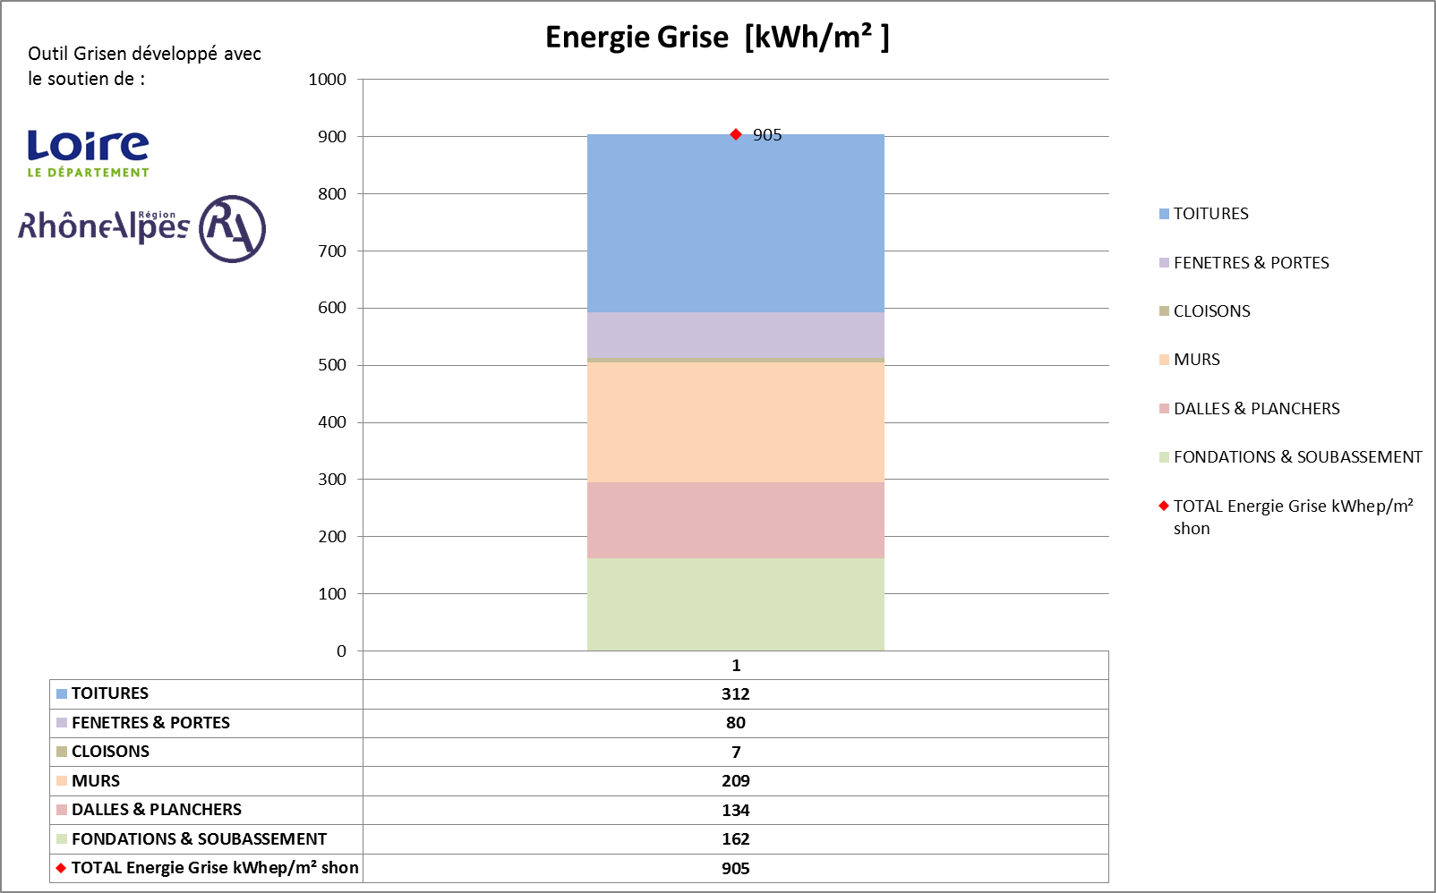

L’énergie grise[1] pour le projet est faible avec 905 kWh/m² pour la durée de vie du bâtiment.

Cela représente la consommation annuelle de 3 réfrigérateurs par m² de surface soit la consommation énergétique annuelle moyenne d’une ville de 25 000 habitants pour l’ensemble du bâtiment.

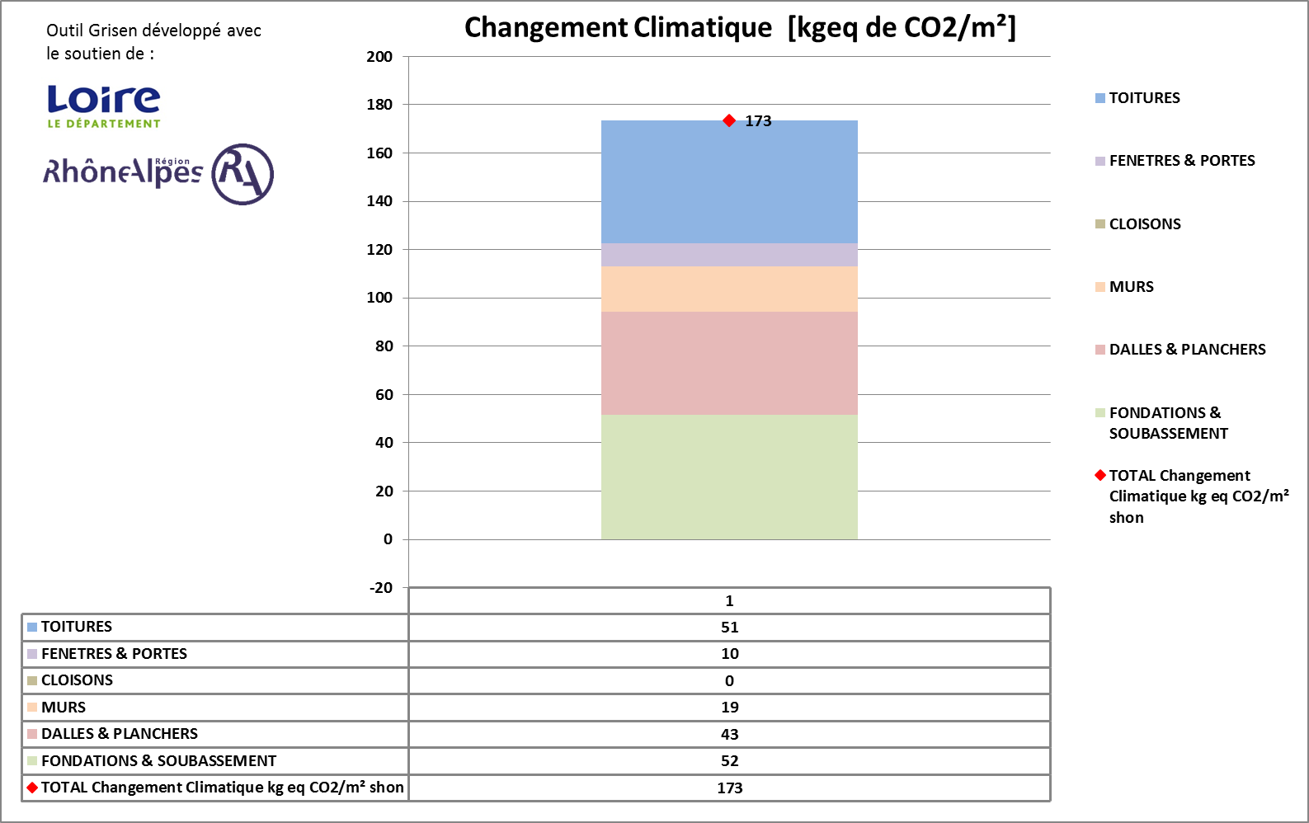

Notre projet s’inscrit dans une démarche bas carbone avec une empreinte carbone du projet réduite à 173 kg CO2/m². C’est l’équivalent d’un trajet Dunkerque/Lyon en voiture (seul) pour un mètre carré de SHON.

Les émissions carbones pour l’intégralité des bâtiments atteignent 1 906 tonnes CO2 soit l’équivalent d’un aller simple en Boeing 777 Paris – Jakarta (Indonésie) avec 500 passagers à bord[2].

En exploitation le bâtiment a été conçu pour consommer un minimum notamment grâce à une étanchéité à l’air réduite (Q4 < 0,4 m3/m².an), des ponts thermiques minimes et des équipements techniques à haute performance.

La consommation de chauffage est **< 15 kWhEP/m².an** soit en dessous du ***critère passif*** (avec une étanchéité à l’air moins contraignante que ce que requiert le label passivhaus). La consommation d’énergie primaire est de **71,5 kWhEP/m².an** (hors équipement autres que chauffage, ventilation, eau chaude sanitaire (ECS), climatisation et éclairage).

La production de chauffage et d’ECS est réalisée via une chaufferie bois énergie avec une ressource locale.

Les niveaux d’émissions de CO2 sont d’un niveau ridicule de **1,25 kgeqCO2/m².an** soit 13,7 tonnes CO2eq rejeté chaque année. Concrètement cela représente l’absorption de CO2 d’un hectare de forêt pour une année.

Un bâtiment est considéré comme très peu émissif quand ses émissions d’exploitation sont <5 kgeqCO2/m².an.

1. L’**énergie grise** ou **énergie intrinsèque** est la quantité d'énergie nécessaire lors du cycle de vie d'un matériau ou d'un produit : la production, l'extraction, la transformation, la fabrication, le transport, la mise en œuvre, l'entretien puis pour finir le recyclage, à l'exception notable de l'utilisation.
2. En business classe